UNIVERSIDADE FEDERAL DO MARANHÃO
CENTRO DE CIÊNCIAS DE IMPERATRIZ
PROGRAMA DE PÓS-GRADUAÇÃO EM SAÚDE E TECNOLOGIA

NOME DO ALUNO

TÍTULO DO TRABALHO: SUBTÍTULO (se houver)

CIDADE
2022
NOME DO ALUNO

TÍTULO DO TRABALHO: SUBTÍTULO (se houver)

Dissertação apresentada ao Programa de Pós-Graduação em Saúde e Tecnologia da Universidade Federal do Maranhão, como requisito parcial à obtenção do título de Mestre em Saúde e Tecnologia. Área de concentração: Saúde e Tecnologia. Linha de Pesquisa: xxxxxxxxxxxxxxxx

Orientador: Prof. Dr. Xxxxxxxx Xxxxxxxx.
Coorientador (se houver): Prof. Dr. Xx Xx.

IMPERATRIZ-MA
2022

___________________________________________________________________________

Página reservada para ficha catalográfica.
O processo de geração de ficha catalográfica é feito no próprio SIGAA - Portal do aluno – Biblioteca – Serviços - Gerar Ficha catalográfica e preencher o formulário.

___________________________________________________________________________

NOME DO ALUNO

TÍTULO DO TRABALHO: SUBTÍTULO (se houver)

Dissertação apresentada ao Programa de Pós-Graduação em Saúde e Tecnologia da Universidade Federal do Maranhão, como requisito parcial à obtenção do título de Mestre em Saúde e Tecnologia. Área de concentração: Saúde e Tecnologia. Linha de Pesquisa: xxxxxxxxxxxxxxxx

Aprovada em: xx/xx/xxxx.

BANCA EXAMINADORA

________________________________________
Prof. Dr. Xxxxxxxxx Xxxxxxx (Orientador)
Universidade Federal do Maranhão (UFMA)

_________________________________________
Prof. Dr. Xxxxxxxxx Xxxxxxx
Universidade Federal do Maranhão (UFMA)

_________________________________________
Prof. Dr. Xxxxxxxxx Xxxxxxx
Universidade Federal do Ceará (UFC)

A Deus.
Aos meus pais, Xxxxx e Xxxxxx.

AGRADECIMENTOS

Informe: a CAPES estabeleceu um padrão obrigatório para se fazer os agradecimentos nas publicações. Para mais informações consulte a Portaria nº 206, de 4 de setembro de 2018, da CAPES.
À Instituição Xxxxx, pelo apoio financeiro com a manutenção da bolsa de auxílio.
Ao Prof. Dr. Xxxxx Xxxxx Xxxxx, pela orientação.
Aos professores participantes da banca examinadora Xxxxx Xxxxx Xxxxx e Xxxxx Xxxxx Xxxxx pelo tempo, pelas valiosas colaborações e sugestões.
Aos colegas da turma de mestrado, pelas reflexões, críticas e sugestões recebidas.
Aos participantes entrevistados, pelo tempo concedido nas entrevistas.

“Citação relacionada com o tema do trabalho, com indicação de autoria.” (AUTOR, ano, p. x). Em caso de dúvidas consulte a norma ABNT NBR 10520 ou o Guia de Normalização para Elaboração de Citações.

RESUMO

O resumo deve ressaltar o objetivo, o método, os resultados e as conclusões do documento. O resumo deve ser composto de uma sequência de frases concisas, afirmativas e não de enumeração de tópicos. Recomenda-se o uso de parágrafo único. A primeira frase deve ser significativa, explicando o tema principal do documento. A seguir, deve-se indicar a informação sobre a categoria do tratamento (memória, estudo de caso, análise da situação etc.). Deve-se usar o verbo na voz ativa e na terceira pessoa do singular. Devem-se evitar: símbolos e contrações que não sejam de uso corrente; fórmulas, equações, diagramas etc., que não sejam absolutamente necessários; quando seu emprego for imprescindível, defini-los na primeira vez que aparecerem. Quanto a sua extensão os resumos das dissertações deve ter entre 150 a 500 palavras. Ser redigido em parágrafo único, mesma fonte do trabalho, e espaçamento entrelinhas 1,5. As palavras-chave devem figurar logo abaixo do resumo, antecedidas da expressão Palavras-chave:, separadas entre si por ponto e finalizadas também por ponto. As palavras-chave devem ser em letras minúsculas, exceto nos casos de substantivos próprios e nomes científicos; convém indicar três palavras-chave, no mínimo. O resumo deve ser precedido da referência do documento, com exceção do resumo inserido no próprio documento – na dissertação não é necessário, mas no arquivo do resumo enviado para solicitação do diploma sim.
Palavras-chave: palavra 1; palavra 2; palavra 3.
ABSTRACT

Tradução do resumo para outro idioma de propagação internacional (em inglês ABSTRACT). Abstract abstract abstract abstract abstract abstract abstract abstract abstract abstract abstract abstract abstract abstract abstract abstract abstract abstract abstract abstract abstract abstract abstract abstract abstract abstract abstract abstract abstract abstract abstract abstract abstract abstract abstract.

Keywords: palavra 1; palavra 2; palavra 3.
LISTA DE FIGURAS

Figura 1 | - Organização do conhecimento/Representação da informação, Organização da informação/Representação da informação ........................................................... | 18
Figura 2 | - Ciclo da informação ........................................................................................... | 18
LISTA DE GRÁFICOS

Gráfico 1 | - Distribuição das gestantes de Imperatriz nos serviços de saúde ................................................................................................................. | 16
Gráfico 2 | - Distribuição dos documentos analisados por programa de pós-graduação ...... | 17

LISTA DE TABELAS

Tabela 1 | - Distribuição dos documentos analisados por programa de pós-graduação ...... | 20
Tabela 2 | - População brasileira por situação em domicílio em 2003 ............................. | 25

LISTA DE ABREVIATURAS E SIGLAS

ABNT | Associação Brasileira de Normas Técnicas
IBGE | Instituto Brasileiro de Geografia e Estatística
NBR | Norma Brasileira Regulamentar
SIBI | Sistema Integrado de Bibliotecas
trad. | Tradutor

LISTA DE SÍMBOLOS

$ | Dólar
% | Porcentagem
£ | Libra
¥ | Iene
€ | Euro
§ | Seção
© | Copyright
® | Marca Registrada

SUMÁRIO

1 | INTRODUÇÃO ................................................................................................. | 14
2 | REVISÃO DE LITERATURA OU REFERENCIAL TEÓRICO ................ | 15
3 | MÉTODO…..............………………………………………………….............. | 16
3.1 | Tipo de Estudo ................................................................................................... | 16
3.1.1 | Abordagem .......................................................................................................... | 16
3.2 | Amostra .............................................................................................................. | 16
3.3 | Procedimentos de coleta de dados .................................................................... | 17
4 | RESULTADOS .................................................................................................. | 18
4.1 | Espaçamento ...................................................................................................... | 18
4.1.1 | Notas de rodapé ................................................................................................... | 18
4.1.1.1 | Indicativos de seção ............................................................................................ | 18
4.1.1.1.1 | Títulos sem indicativo numérico ........................................................................ | 19
4.1.2 | Elementos sem título e sem indicativo numérico ................................................ | 19
4.2 | Seções .................................................................................................................. | 16
5 | DISCUSSÃO ...................................................................................................... | 22
6 | CONCLUSÃO ................................................................................................... | 23
 | REFERÊNCIAS ................................................................................................ | 24
 | APÊNDICE A – INSTRUMENTO DE COLETA DE DADOS ..................... | 25
 | ANEXO A – CALENDÁRIO NACIONAL DE VACINAÇÃO...................... | 26

1 INTRODUÇÃO

De acordo com a Norma ABNT NBR 14724:2011 no item 4.2.2 Elementos textuais: O texto é composto de uma parte introdutória, que apresenta os objetivos do trabalho e as razões de sua elaboração; o desenvolvimento, que detalha a pesquisa ou estudo realizado; e uma parte conclusiva.
Todos os autores citados devem ter a referência incluída em lista no final no trabalho.
Texto texto texto texto texto texto texto texto texto texto texto texto texto texto texto texto texto texto texto texto texto texto texto texto texto texto texto texto texto texto texto texto texto texto texto texto texto texto texto texto texto texto texto texto texto texto texto texto texto texto texto texto texto texto texto texto texto texto texto texto texto texto texto texto texto texto texto texto texto texto texto texto texto texto texto texto texto texto texto texto texto texto texto texto texto texto texto texto texto texto texto texto texto texto texto texto texto texto texto texto texto texto texto texto texto texto.
Texto texto texto texto texto texto texto texto texto texto texto texto texto texto texto texto texto texto texto texto texto texto texto texto texto texto texto texto texto texto texto texto texto texto texto texto texto texto texto texto texto texto texto texto texto texto texto texto texto texto texto texto texto texto texto texto texto texto texto texto texto texto texto texto texto texto texto texto texto texto texto texto texto texto texto texto texto texto texto texto texto texto texto texto texto texto texto texto texto texto texto texto texto texto texto texto texto texto texto texto texto texto texto texto texto texto (FONTE, ANO).

2 REVISÃO DE LITERATURA OU REFERENCIAL TEÓRICO

Texto texto texto texto texto texto texto texto texto texto texto texto texto texto texto texto texto texto texto texto texto texto texto texto texto texto texto texto texto texto texto texto texto texto texto texto texto texto texto texto texto texto texto texto texto texto texto texto texto texto texto texto texto texto texto texto texto texto texto texto texto texto texto texto texto texto texto texto texto texto texto texto texto texto texto texto texto texto texto texto texto texto texto texto texto texto texto texto texto texto texto texto texto texto texto texto texto texto texto texto texto texto texto texto texto texto.
Texto texto texto texto texto texto texto texto texto texto texto texto texto texto texto texto texto texto texto texto texto texto texto texto texto texto texto texto texto texto texto texto texto texto texto texto texto texto texto texto texto texto texto texto texto texto texto texto texto texto texto texto texto texto texto texto texto texto texto texto texto texto texto texto texto texto texto texto texto texto texto texto texto texto texto texto texto texto texto texto texto texto texto texto texto texto texto texto texto texto texto texto texto texto texto texto texto texto texto texto texto texto texto texto texto texto (FONTE, ANO).

Todos os autores citados devem ter a referência incluída em lista no final no trabalho.

3 MÉTODO

Aqui segue um exemplo caso decidam por separar por seções a descrição do método, que pode variar de acordo com a pesquisa realizada.

3.1 Tipo de Estudo

Texto texto texto texto texto texto texto texto texto texto texto texto texto texto texto texto texto texto texto texto texto texto texto texto texto texto texto texto texto texto texto texto texto texto texto texto texto texto texto texto texto texto texto texto texto texto texto texto texto texto texto texto texto texto texto texto texto texto texto texto texto texto texto texto texto texto texto texto texto texto texto texto texto texto texto texto texto texto texto texto texto texto texto texto texto texto texto texto texto texto texto texto texto texto texto texto texto texto texto texto texto texto texto texto texto texto.

3.1.1 Abordagem

Texto texto texto texto texto texto texto texto texto texto texto texto texto texto texto texto texto texto texto texto texto texto texto texto texto texto texto texto texto texto texto texto texto texto texto texto texto texto texto texto texto texto texto texto texto texto texto texto texto texto texto texto texto texto texto texto texto texto texto texto texto texto texto texto texto texto texto texto texto texto texto texto texto texto texto texto texto texto texto texto texto texto texto texto texto texto texto texto texto texto texto texto texto texto texto texto texto texto texto texto texto texto texto texto texto texto.

3.2 Amostra

Texto texto texto texto texto texto texto texto texto texto texto texto texto texto texto texto texto texto texto texto texto texto texto texto texto texto texto texto texto texto texto texto texto texto texto texto texto texto texto texto texto texto texto texto texto texto texto texto texto texto texto texto texto texto texto texto texto texto texto texto texto texto texto texto texto texto texto texto texto texto texto texto texto texto texto texto texto texto texto texto texto texto texto texto texto texto texto texto texto texto texto texto texto texto texto texto texto texto texto texto texto texto texto texto texto texto.

3.3 Procedimentos de coleta de dados

Texto texto texto texto texto texto texto texto texto texto texto texto texto texto texto texto texto texto texto texto texto texto texto texto texto texto texto texto texto texto texto texto texto texto texto texto texto texto texto texto texto texto texto texto texto texto texto texto texto texto texto texto texto texto texto texto texto texto texto texto texto texto texto texto texto texto texto texto texto texto texto texto texto texto texto texto texto texto texto texto texto texto texto texto texto texto texto texto texto texto texto texto texto texto texto texto texto texto texto texto texto texto texto texto texto texto.

- RESULTADOS

4.1 Espaçamento

Todo texto deve ser digitado ou datilografado com espaçamento 1,5 entre as linhas, excetuando-se as citações de mais de três linhas, notas de rodapé, referências, legendas das ilustrações e das tabelas, natureza (tipo do trabalho, objetivo, nome da instituição a que é submetido e área de concentração), que devem ser digitados ou datilografados em espaço simples. As referências, ao final do trabalho, devem ser separadas entre si por um espaço simples em branco.
Na folha de rosto e na folha de aprovação, o tipo do trabalho, o objetivo, o nome da instituição e a área de concentração devem ser alinhados do meio da mancha gráfica para a margem direita.

    - Notas de rodapé

As notas devem ser digitadas ou datilografadas dentro das margens, ficando separadas do texto por um espaço simples de entre as linhas e por filete de 5 cm, a partir da margem esquerda. Devem ser alinhadas, a partir da segunda linha da mesma nota, abaixo da primeira letra da primeira palavra, de forma a destacar o expoente, sem espaço entre elas e com fonte menor.

4.1.1.1 Indicativos de seção

O indicativo numérico, em algarismo arábico, de uma seção precede seu título, alinhado à esquerda, separado por um espaço de caractere. Os títulos das seções primárias devem começar em página ímpar (anverso), na parte superior da mancha gráfica e ser separados do texto que os sucede por um espaço entre as linhas de 1,5. Da mesma forma, os títulos das subseções devem ser separados do texto que os precede e que os sucede por um espaço entre as linhas de 1,5. Títulos que ocupem mais de uma linha devem ser, a partir da segunda linha, alinhados abaixo da primeira letra da primeira palavra do título.

4.1.1.1.1 Títulos sem indicativo numérico

Os títulos, sem indicativo numérico – errata, agradecimentos, lista de ilustrações, lista de abreviaturas e siglas, lista de símbolos, resumos, sumário, referências, glossário, apêndice(s), anexo(s) e índice(s) – devem ser centralizados.

4.1.2 Elementos sem título e sem indicativo numérico

Fazem parte desses elementos a folha de aprovação, a dedicatória e a(s) epígrafe(s).

4.2 Seções

Devem ser conforme as alíneas a seguir:
a) devem ser utilizados algarismos arábicos na numeração;
b) deve-se limitar a numeração progressiva até a seção quinária;
c) o título das seções (primárias, secundárias, terciárias, quaternárias e quinárias) deve ser colocado após o indicativo de seção, alinhado à margem esquerda, separado por um espaço. O texto deve iniciar em outra linha;
d) ponto, hífen, travessão, parênteses ou qualquer sinal não podem ser utilizados entre o indicativo da seção e seu título;
e) todas as seções devem conter um texto relacionado a elas;
f) o indicativo das seções primárias deve ser grafado em números inteiros a partir de 1;
g) o indicativo de uma seção secundária é constituído pelo número da seção primária a que pertence, seguido do número que lhe for atribuído na sequência do assunto e separado por ponto.
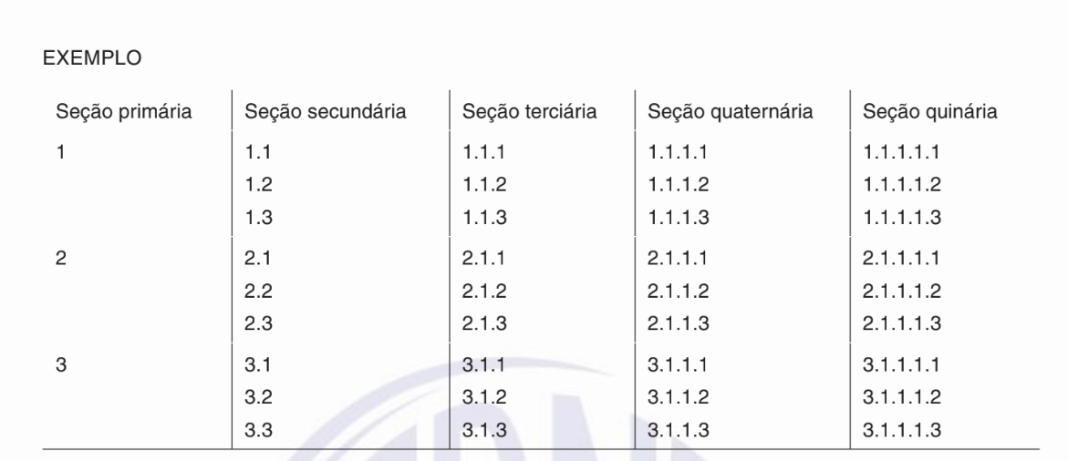
Figura 1 – Exemplo da numeração das seções no trabalho
Fonte: ABNT.

4.1.1.1 Título da seção quaternária

As ilustrações (fotografias, gráficos, mapas, plantas, quadros) e tabelas devem ser citados e inseridos o mais próximo possível do trecho a que se referem. Texto texto texto texto texto texto texto texto texto texto texto texto texto texto texto texto, conforme o Gráfico 1.

Gráfico 1 – Distribuição dos documentos analisados por programa de pós-graduação
Fonte: elaborado pelo autor.

Texto texto texto texto texto texto texto texto texto texto texto texto texto texto texto texto texto texto texto texto texto texto texto texto texto texto texto texto texto texto texto texto texto texto texto texto texto texto texto texto texto texto texto texto texto texto.

4.1.1.1.1 Título da seção quinária

Texto texto texto texto texto texto texto texto texto texto texto texto texto texto texto texto texto texto texto texto texto texto texto texto texto texto texto texto texto texto texto texto texto texto texto texto texto texto texto texto texto texto texto texto texto texto texto texto texto texto texto texto texto texto texto texto texto texto texto texto texto texto.
Texto texto texto texto texto texto texto texto texto texto texto texto texto texto texto texto texto texto texto texto texto texto texto texto texto texto texto texto texto texto texto texto texto texto texto texto texto texto texto texto texto texto texto texto texto texto texto texto texto texto texto texto texto texto texto texto texto texto texto texto texto texto texto texto texto texto texto texto texto texto texto texto texto texto texto texto texto texto texto texto texto texto texto texto texto texto texto texto texto.
Texto texto texto texto texto texto texto texto texto texto texto texto texto texto texto texto texto texto texto texto texto texto texto texto texto texto texto texto texto texto texto texto texto texto texto texto texto texto texto texto texto texto texto texto texto.

5 DISCUSSÃO

Texto texto texto texto texto texto texto texto texto texto texto texto texto texto texto texto texto texto texto texto texto texto texto texto texto texto texto texto texto texto texto texto texto texto texto texto texto texto texto texto texto texto texto texto texto texto, conforme Tabela 1.

Tabela 1 – Distribuição dos documentos analisados por programa de pós-graduação
Programas de pós-graduação | Categoria |  | Total
 | Teses | Dissertações
Cirurgia | 1 | 1 | 2
Enfermagem | 4 | 4 | 8
Engenharia Civil | 2 | 8 | 10
Farmacologia | 8 | 6 | 14
Física | 3 | 6 | 9
Química Inorgânica | 4 | 1 | 5
Total | 22 | 26 | 48
Fonte: elaborada pelo autor.

Texto texto texto texto texto texto texto texto texto texto texto texto texto texto texto texto texto texto texto texto texto texto texto texto texto texto texto texto texto texto texto texto texto texto texto texto texto texto texto texto texto texto texto texto texto texto texto texto texto.
Texto texto texto texto texto texto texto texto texto texto texto texto texto texto texto texto texto texto texto texto texto texto texto texto texto texto texto texto texto texto texto texto texto texto texto texto (TABELA 2).

Tabela 2 – População brasileira por situação em domicílio em 2003
Situação do Domicílio | Mulheres | Homens | Total
Urbana | 41.115.439 | 79,972492 | 79.972.370
Rural | 18.479.893 | 19.507.477 | 37.982.370
Total | 59.595.332 | 58.364.969 | 117.960.301
Fonte: Instituto Brasileiro de Geografia e Estatística (2003, p. 20).

Texto texto texto texto texto texto texto texto texto texto texto texto texto texto texto texto texto texto texto texto texto texto texto texto texto texto texto texto texto texto texto texto texto texto texto texto texto texto texto texto texto texto texto texto texto texto texto texto texto texto texto texto texto texto texto texto texto texto texto texto texto.

6 CONCLUSÃO

Parte final do texto na qual se apresentam as conclusões apoiadas no desenvolvimento do assunto. É a recapitulação sintética dos resultados obtidos. Pode apresentar recomendações e sugestões para pesquisas futuras.
Texto texto texto texto texto texto texto texto texto texto texto texto texto texto texto texto texto texto texto texto texto texto texto texto texto texto texto texto texto texto texto texto texto texto texto texto texto texto texto texto texto texto texto texto texto texto texto texto texto texto texto texto texto texto texto texto texto texto texto texto texto texto texto texto texto texto texto texto texto texto texto texto texto texto texto texto texto.
Texto texto texto texto texto texto texto texto texto texto texto texto texto texto texto texto texto texto texto texto texto texto texto texto texto texto texto texto texto texto texto texto texto texto texto texto texto texto texto texto texto texto texto texto texto texto texto texto texto texto texto texto texto texto texto texto texto texto texto texto texto.

REFERÊNCIAS

Consultar as Normas ABNT - NBR 6023:2018 versão corrigida ABNT NBR Versão corrigida 2 - 24.09.2020
APÊNDICE A – INSTRUMENTO DE COLETA DE DADOS

QUESTIONÁRIO

A - PERFIL DO ENTREVISTADO

1 Cargo:
( ) Servidor ( ) Bolsista ( ) Estagiário ( ) Terceirizado
Divisão/Unidade em que trabalha:______________________________________________

2 Faixa Etária:
( ) Até 19 anos ( ) 25 – 29 anos ( ) 35 – 39 anos ( ) 45 – 49 anos
( ) 20 – 24 anos ( ) 30 – 34 anos ( ) 40 – 44 anos ( ) Acima de 50 anos

3 Sexo:
( ) Feminino ( ) Masculino

4 Há quanto tempo trabalha na instituição?
( ) Há menos de 1 ano ( ) Entre 5 e 9 anos ( ) Entre 15 e 19 anos
( ) Entre 1 e 4 anos ( ) Entre 10 e 14 anos ( ) Há mais de 20 anos

5 Nível de escolaridade:
( ) Fundamental ( ) Médio ( ) Técnico
( ) Graduação ( ) Graduação em andamento Curso: ___________________________
( ) Especialização ( ) Especialização em andamento
( ) Mestrado ( ) Mestrado em andamento Área: ___________________________
( ) Doutorado ( ) Doutorado em andamento Área: ___________________________

ANEXO A – CALENDÁRIO NACIONAL DE VACINAÇÃO
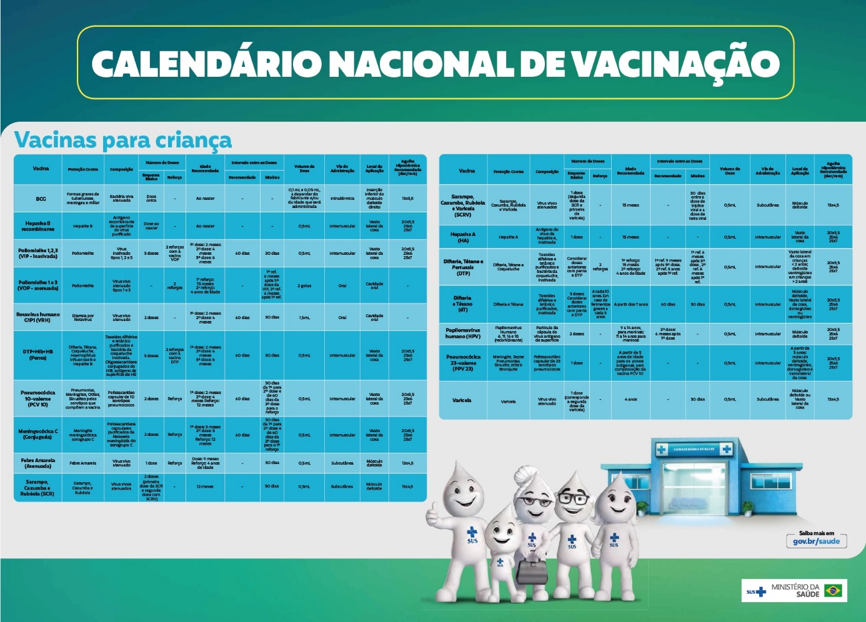
Fonte: (BRASIL, 2022).

